Прямой порядок акцептования.
В большинстве случаев на склад лекарственные препараты поступают в транспортной упаковке. Информация о ЛП поступивших транспортных упаковках содержится на вкладке транспортные упаковки.
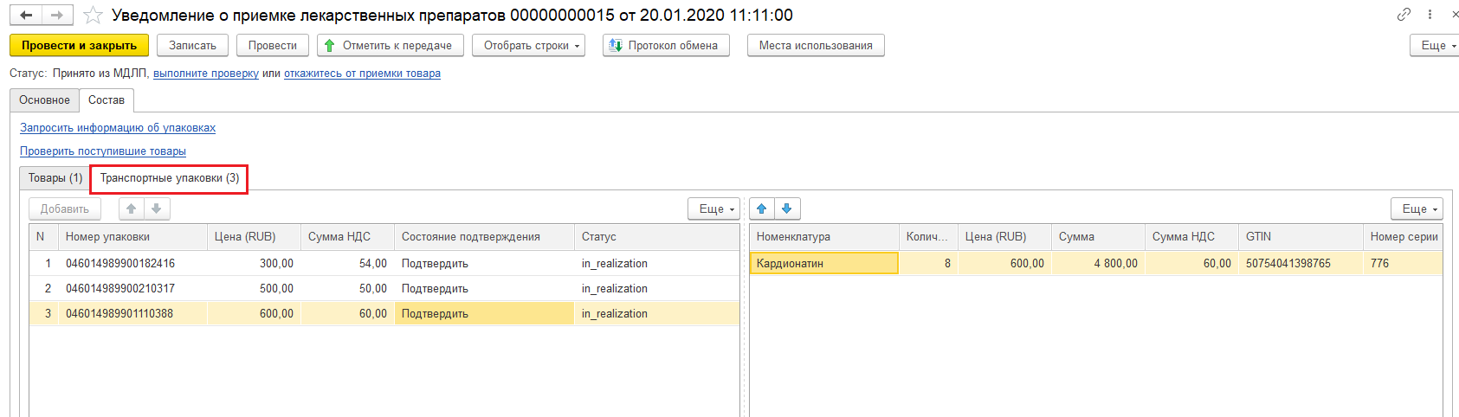
После того как мы получили уведомление необходимо сформировать запрос состава упаковки в систему МДЛП по кнопке запросить информацию об упаковках.
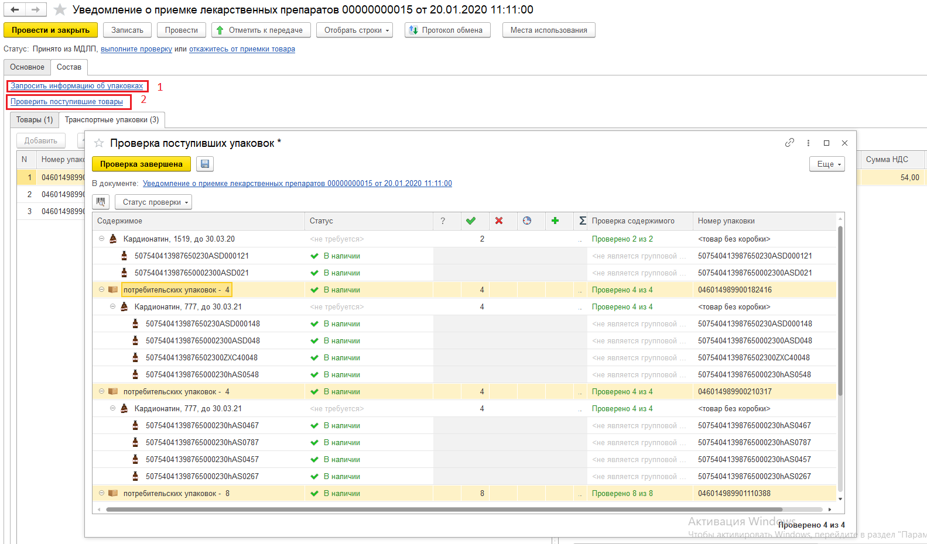
Этот запрос после повторного обмена с системой МДЛП позволит узнать все вторичные (потребительские) упаковки, содержащиеся в транспортной упаковке, для контроля состава упаковки и сверки с первичными документами. Далее проводим проверку поступивших ЛП и передаем данные в ИС МДЛП.
Для дальнейшего использования препаратов в потребительских упаковках, поступивших в транспортной упаковке, надо провести операцию по расформированию транспортной упаковки. Если продажи будут осуществляться в транспортных упаковках, операцию по расформированию данной упаковки проводить не потребуется.
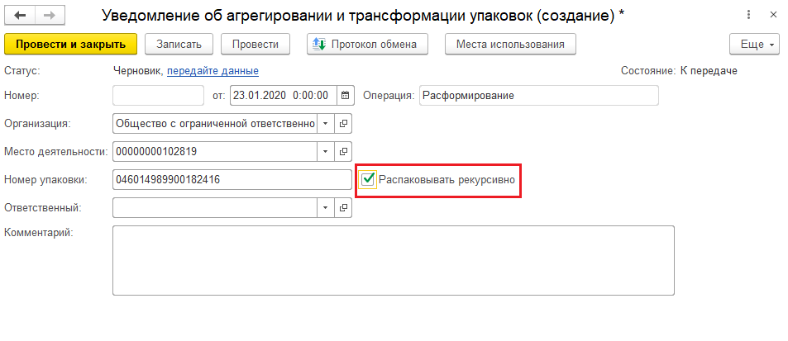
При операции расформирования необходимо указать номер упаковки подлежащей расформированию. Существует возможность распаковывать рекурсивно, т. е. до вторичной упаковки лекарственного препарата.
После расформирования на основании уведомления о приемке создаем документ приобретение товаров и услуг или связываем его с ранее созданным документом.
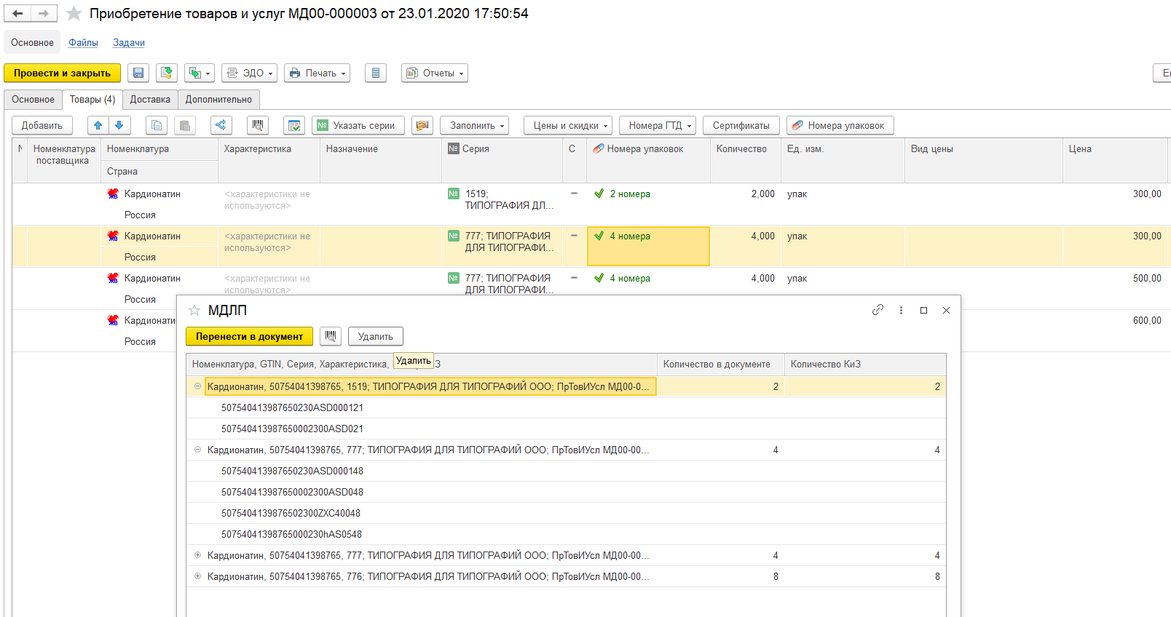
Обратный порядок акцептования.
После того как мы получили маркированные ЛП в транспортной упаковке, нам необходимо создать уведомление о приемке. В уведомлении о приемке переходим на вкладку транспортные упаковки, сканируем SSCC – код, далее формируем запрос состава упаковки в систему МДЛП по кнопке запросить информацию об упаковках.

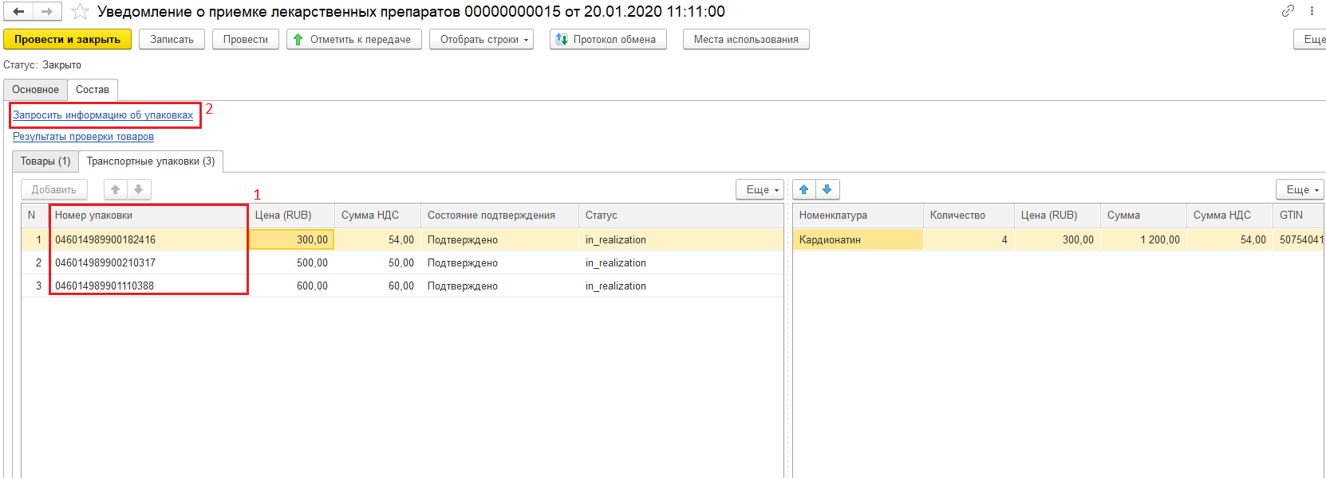
Этот запрос после повторного обмена с системой МДЛП позволит узнать все вторичные (потребительские) упаковки, содержащиеся в транспортной упаковке, для контроля состава упаковки и сверки с первичными документами. Далее проводим проверку поступивших ЛП и передаем данные в ИС МДЛП.
Для дальнейшего использования препаратов в потребительских упаковках, поступивших в транспортной упаковке, надо провести операцию по расформированию транспортной упаковки. Если продажи будут осуществляться в транспортных упаковках, операцию по расформированию данной упаковки проводить не потребуется.
После расформирования упаковки возвращаемся в уведомление о приемке ЛП , создаем на основании документ приобретение товаров и услуг либо связываем с уже существующим документом.
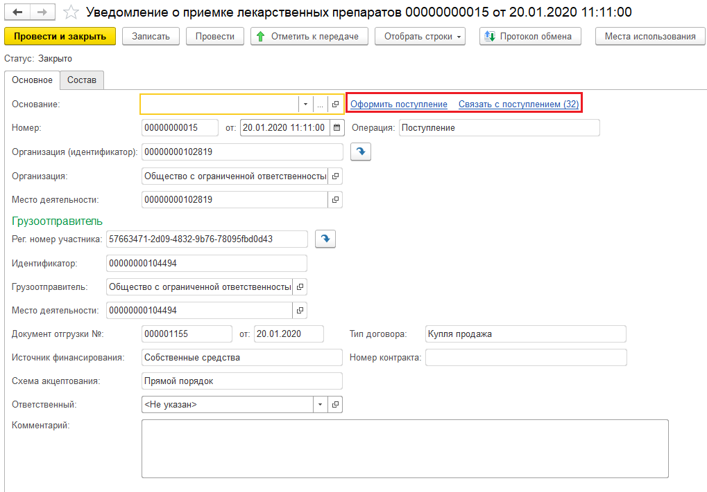
При оформлении документа приобретение товаров и услуг на основании уведомления или же при связке с уже существующим документом, информация о SGTIN переносится из уведомления в ПТиУ.

